- Biurko klasyczne, kształt ergonomiczny, wymiar blatu 180cm x 80 cm. Blat wykonany z pełnej płyty meblowej laminowanej o grubości 18 mm dodatkowo wzmocnionej okleiną PCV, blat koloru czarnego, obrzeża w kolorze czarnym, minimalny udźwig blatu 55 kg. Stelaż biurkowy elektryczny, wyposażony w 2 silniki elektryczne, stelaż wykonany z metalu, kolor stelaża czarny. Płynna regulacja wysokości blatu w zakresie dolna granica 600mm - 710mm, górna granica 1200 mm – 1300mm. Programator z funkcją zapamiętywania wysokości oraz systemem antykolizyjnym. Programator umieszczony z prawej części biurka, przy przedniej krawędzi pod blatem. Blat wyposażony w ładowarkę indukcyjną z funkcją Fast Charge w miarę możliwości umiejscowioną z prawej strony w odległości pomiędzy 15 a 30 cm od przedniej krawędzi blatu na wysokości programatora (ładowarka wpuszczona w blat). Dominujący kolor ładowarki – czarny. Blat wyposażony we wpuszczony, aluminiowy przepust kablowy koloru czarnego, wyposażony
w klapkę oraz szczotkę maskującą. Przepust w rozmiarze 160mm x 80 mm.
W blat biurka wbudowany hub multimedialny owalnego kształtu. Hub wyposażony w przepust kablowy, 2 złącza USB 3.0, złącze USB-C, czytnik kart TF oraz SD. Hub zintegrowany
z przewodem USB 3.0 lub USB-C oraz zasilaczem, prędkość transferu około 5Gbit/s. Hub umiejscowiony z prawej strony biurka w miarę możliwości na wysokości ładowarki indukcyjnej
z lewej jej strony. Biurko wyposażone w listwę prądową wyposażoną w 8 gniazd, włącznik oraz zabezpieczenie przepięciowe. Listwa umieszczona pod blatem w lewej jego części przy tylnej krawędzi.
Model UPPSPEL GAMING ART, IKEA
- sztuk
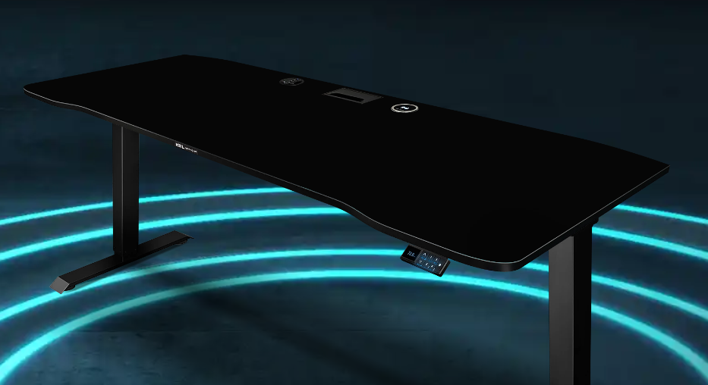
- Biurko klasyczne ergonomiczne blat o wymiarach 1200mmx674mm, blat koloru czarnego
z pełnej płyty meblowej dodatkowo zabezpieczony okleiną PCV, obrzeża koloru czarnego. Blat wyposażony we wpuszczony, aluminiowy przepust kablowy koloru czarnego, wyposażony
w klapkę oraz szczotkę maskującą. Przepust w rozmiarze 160mm x 80 mm. Przepust umiejscowiony centralnie przy tylnej krawędzi biurka Stelaż biurkowy wykonany z metalu, pomalowany proszkowo w kolorze czarnym z rozsuwaną belką poprzeczną. Nogi pojedyncze z podstawą długości min. 650mm. Nogi oraz belka wyposażone w maskowany kanał do poprowadzenia przewodów elektrycznych. Minimalna wysokość nogi 670 mm z możliwością regulacji
i poziomowania.
Model MITTZON GAMING ART, IKEA
- sztuki
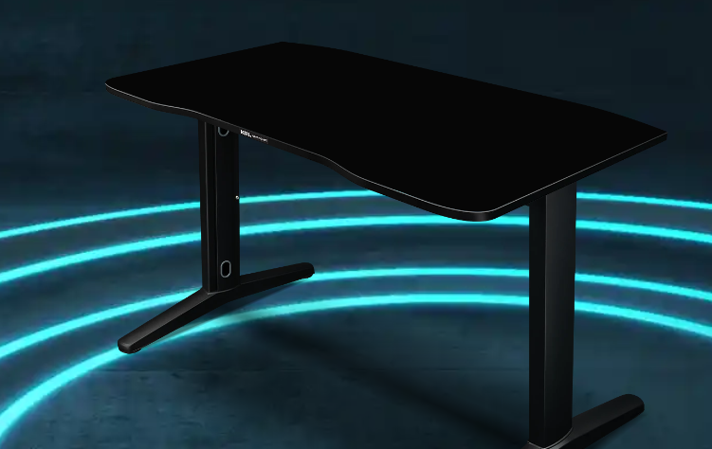

- Komoda na kółkach z trzema szufladami, wykonana ze stali pomalowanej proszkowo w kolorze czarnym bądź zbliżonym (antracyt, odcienie czerni – do akceptacji przez zamawiającego). Wymiary szerokość 40 cm, głębokość 47 cm, wysokość 56 cm od podłoża. Komoda wyposażona w 4 kółka skrętne. Komoda w całości wykonana ze stali, epoksydowa/poliestrowa powłoka malowana proszkowo. Wyposażona w 3 metalowe szuflady o wysokości frontu 15,6 cm, ściany boczne oraz tylna szuflad nie niższe niż 12 cm, fronty szuflad w kolorze obudowy wyposażone w stalowe uchwyty płaskie skierowane w dół, w kolorze obudowy, umiejscowione centralnie przy górnej krawędzi frontu szuflady. Środkowa szuflada komody wyposażona w zamek na klucz umożliwiając zamknięcie wszystkich szuflad. Mocowanie szuflad system BLUM lub równoważny, mechanizm z funkcją cichego domyku. Całość obudowy (w tym również tył) wykonany z cienkiej stali tworzącej elegancki wygląd. Mocowania wewnętrzne zatrzaskowe tworzące gładką obudowę komody bez widocznych spawań czy skręceń lub wystających elementów. Górna część obudowy komody obniżona, przez co tworzy nad szufladami blat roboczy. Szafka spełnia wymagania trwałości i stabilności określone w następujących normach: EN 14073, EN14074, ANSI/BIFMA x5.9 i ISO-7170.
Model TROTTEN, IKEA
17 sztuk.
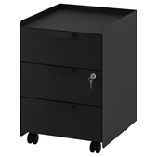
- Regał metalowy o wymiarach szer. 850mm, gł. 400 mm wys. 1900mm. Stelaż wykonany ze stali ocynkowanej galwanizowanej malowanej proszkowo w kolorze czarnym lub zbliżonym (antracyt, odcienie czerni – do akceptacji przez zamawiającego). Rama regału wykonana
z pełnego profilu kątowego metalowego, podstawa posiada zabezpieczenie przed rysowaniem powierzchni z tworzywa sztucznego w postaci nakładek na metalowe profile kątowe. Regał wyposażony w 5 metalowych półek koloru czarnego malowanych proszkowo rozmieszczonych symetrycznie w odległości około 35 cm od siebie przy czym górna półka znajduje się na wysokości około 1900mm natomiast dolna półka na wysokości około 150mm od podłoża. Konstrukcja regału ustabilizowana poprzez krzyżowe wzmocnienie przykręcone do tylnych profili metalowych. Możliwość zmiany układu półek przy wykorzystaniu dodatkowych otworów w profilach metalowych. Łącznie 10 symetrycznie rozmieszczonych otworów
w każdym profilu. Otwory w każdej ścianie profilu kątowego. Możliwość rozbudowy regału poprzez dodanie sekcji i półek. Maksymalne obciążenie 1 półki minimum 90 kg. Regał przetestowana do użytku biurowego i spełniająca wymagania trwałości i stabilności określone
w następujących normach: EN 14073, EN14074, ANSI/BIFMA x5.9 i ISO-7170.
Model BROR, IKEA
5 sztuk.
